Министерство науки и высшего образования Российской Федерации

Пермский национальный исследовательский политехнический университет

Электротехнический факультет

Кафедра информационных технологий и автоматизированных систем

**Моделирование информационных ситстем и процессов**

Контрольная работа

«K-means»

Выполнили аспиранты кафедры ИТАС:

Князев Александр Игоревич

|  |
| --- |
|  |
| (подпись) |

Сливницин Павел Александрович

|  |
| --- |
|  |
| (подпись) |

Проверил доцент кафедры ИТАС,

Мухин Олег Игоревич

|  |
| --- |
|  |
| (подпись) |

Пермь, 2023

**K-means**

1. **Пример из методички:**

**Входные данные:**

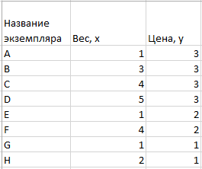

**Кластеризация:**

*# Точки*

{'A': [1, 3], 'B': [3, 3], 'C': [4, 3], 'D': [5, 3], 'E': [1, 2], 'F': [4, 2], 'G': [1, 1], 'H': [2, 1]}

***# Для k=2***

*# Итерации | Центры кластеров*

0 [[1, 3], [3, 3]]

1 [[1.25, 1.75], [4.0, 2.75]]

2 [[1.25, 1.75], [4.0, 2.75]]

*# Получившиеся кластеры*

[['A', 'E', 'G', 'H'], ['B', 'C', 'D', 'F']]

*#* ***Для k=3***

*# Итерации | Центры кластеров*

0 [[1, 3], [3, 3], [4, 3]]

1 [[1.25, 1.75], [3.0, 3.0], [4.333333333333333, 2.6666666666666665]]

2 [[1.25, 1.75], [3.0, 3.0], [4.333333333333333, 2.6666666666666665]]

*# Получившиеся кластеры*

[['A', 'E', 'G', 'H'], ['B'], ['C', 'D', 'F']]

1. **Пример Павла:**

**Входные данные:**

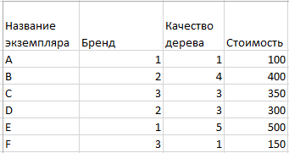

**Кластеризация:**

*# Точки*

{'A': [1, 1, 100], 'B': [2, 4, 400], 'C': [3, 3, 350], 'D': [2, 3, 300], 'E': [1, 5, 500], 'F': [3, 1, 150]}

***# Для k=2***

*# Итерации | Центры кластеров*

0 [[1, 1, 100], [2, 4, 400]]

1 [[2.0, 1.0, 125.0], [2.0, 3.75, 387.5]]

*# Получившиеся кластеры*

[['A', 'F'], ['B', 'C', 'D', 'E']]

*#* ***Для k=3***

*# Итерации | Центры кластеров*

0 [[1, 1, 100], [2, 4, 400], [3, 3, 350]]

1 [[2.0, 1.0, 125.0], [1.5, 4.5, 450.0], [2.5, 3.0, 325.0]]

*# Получившиеся кластеры*

[['A', 'F'], ['B', 'E'], ['C', 'D']]

*#* ***Для k=4***

*# Итерации | Центры кластеров*

0 [[1, 1, 100], [2, 4, 400], [3, 3, 350], [2, 3, 300]]

1 [[2.0, 1.0, 125.0], [1.5, 4.5, 450.0], [3.0, 3.0, 350.0], [2.0, 3.0, 300.0]]

*# Получившиеся кластеры*

[['A', 'F'], ['B', 'E'], ['C'], ['D']]

1. **Пример Александра:**

**Входные данные:**

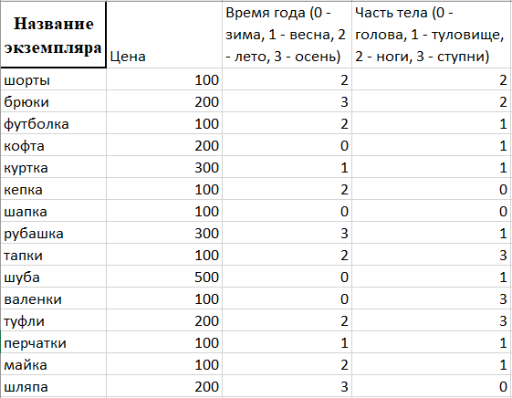

**Кластеризация:**

*# Точки*

{'шорты': [100, 2, 2], 'брюки': [200, 3, 2], 'футболка': [100, 2, 1], 'кофта': [200, 0, 1], 'куртка': [300, 1, 1], 'кепка': [100, 2, 0], 'шапка': [100, 0, 0], 'рубашка': [300, 3, 1], 'тапки': [100, 2, 3], 'шуба': [500, 0, 1], 'валенки': [100, 0, 3], 'туфли': [200, 2, 3], 'перчатки': [100, 1, 1], 'майка': [100, 2, 1], 'шляпа': [200, 3, 0]}

***# Для k=2***

*# Итерации | Центры кластеров*

0 [[100, 2, 2], [200, 3, 2]]

1 [[100.0, 1.375, 1.375], [271.42857142857144, 1.7142857142857142, 1.2857142857142858]]

*# Получившиеся кластеры*

[['шорты', 'футболка', 'кепка', 'шапка', 'тапки', 'валенки', 'перчатки', 'майка'], ['брюки', 'кофта', 'куртка', 'рубашка', 'шуба', 'туфли', 'шляпа']]

*#* ***Для k=3***

*# Итерации | Центры кластеров*

0 [[100, 2, 2], [200, 3, 2], [100, 2, 1]]

1 [[100.0, 1.3333333333333333, 2.6666666666666665], [271.42857142857144, 1.7142857142857142, 1.2857142857142858], [100.0, 1.4, 0.6]]

*# Получившиеся кластеры*

[['шорты', 'тапки', 'валенки'], ['брюки', 'кофта', 'куртка', 'рубашка', 'шуба', 'туфли', 'шляпа'], ['футболка', 'кепка', 'шапка', 'перчатки', 'майка']]

*#* ***Для k=4***

*# Итерации | Центры кластеров*

0 [[100, 2, 2], [200, 3, 2], [100, 2, 1], [200, 0, 1]]

1 [[100.0, 1.3333333333333333, 2.6666666666666665], [225.0, 2.75, 1.5], [100.0, 1.4, 0.6], [333.3333333333333, 0.3333333333333333, 1.0]]

*# Получившиеся кластеры*

[['шорты', 'тапки', 'валенки'], ['брюки', 'кофта', 'туфли', 'шляпа'], ['футболка', 'кепка', 'шапка', 'перчатки', 'майка'], ['куртка', 'рубашка', 'шуба']]